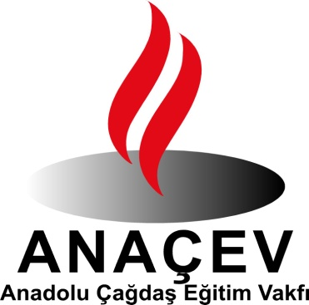

ANADOLU ÇAĞDAŞ

EĞİTİM VAKFI

2024 YILI FAALİYET RAPORU

(01.OCAK.2024 - 31.ARALIK.2024)

(ANAÇEV)

ANADOLU ÇAĞDAŞ EĞİTİM VAKFI

Ülkemizdeki eğitim sisteminin bilimsellik, niteliklilik, yaygınlık, ilerlemecilik, özgünlük vasıflarını kazanmasına katkıda bulunulması; Atatürk ilke ve devrimleri ışığında, çağdaş eğitimin yerleştirilmesi, geliştirilmesi ve eğitim olanaklarının yaygınlaştırılması amacıyla Anadolu Çağdaş Eğitim Vakfı (ANAÇEV) 27.Eylül.1995 tarihinde, Ankara’da kurulmuştur.

ANAÇEV, çocuklarımızın, gençlerimizin eğitim-öğretimlerinin her aşamasında bilgili, kültürlü, görgülü, uygar, becerili insanlar olarak yetişmeleri için çalışmalar yapmakta; öğrenci bursları vermekte, öğrencilerin eğitim gideri, barınma, yemek v.b. diğer gereksinimlerini karşılanmaktadır. Ayrıca öğrencilere sosyal, kültürel destek sağlamaktadır.

ANAÇEV, Bakanlar Kurulu’nun 21.10.1997 tarih, 97/10120 sayılı Kararı ile “Kamu Yararına Kurulan Vakıf” olma hakkını kazanmıştır.

Vakfımız, kurulduğundan bu yana yaptığı çalışmalarından dolayı, Başbakanlık Vakıflar Genel Müdürlüğü tarafından 2001 yılının en başarılı onbir vakfından biri seçilmiştir.

Ayrıca, Vakıflar Genel Müdürlüğü tarafından açılan proje yarışmalarında da ;

“2006 Uygulanmış Sosyal İçerikli Proje”

“2008 Vakıflarca Uygulanmış Su Projeleri”

“2009 Vakıflarca Uygulanmış Sağlık Projeleri” katılım sertifikaları almıştır.

ANAÇEV, Yönetim Kurulu Üyeleri, Denetim Kurulu Üyeleri, Bilim ve Danışma Kurulu Üyeleri ve Gönüllü Üyeleri ile birlikte amaca yönelik çalışmalarını sürdürmektedir.

BURSLU ÖĞRENCİ

ANAÇEV öncelikle, örgün eğitim programı kapsamında ilköğretim, orta öğretim (lise) ve üniversitede okuyan, büyük çoğunluğu Ankara dışından üniversite kazanarak gelen, maddi olanakları yetersiz öğrencilere karşılıksız burs vermekte, yemek ve ulaşım kartı temin etmekte, giysi ve kitap gereksinimlerini karşılamakta, eğitim panellerine, konferanslara, kültür ve sanat etkinliklerine katılımlarını sağlamakta, eğitim giderlerine destek olmaktadır..

2023-2024 Eğitim 2024-2025 Eğitim-

Öğretim Döneminde Öğretim Döneminde

ÜNİVERSİTE : 94 106

İLKÖĞRETİM-ORTA ÖĞRETİM(LİSE) : 284 240

olmak üzere;

TOPLAM : 378 346

Üniversite de okuyan burslu öğrencilere 1500-1700

TL/Ay/Kişi, ilköğretim-orta öğretim (lise) de okuyan öğrencilere 1.300-TL/Ay/Kişi burs verilmektedir.

Üniversite öğrencilerinin okul yemekhanelerinde her gün yedikleri bir öğün yemeğin giderleri karşılanmakta; yol-kitap-giysi-okul araç gereç giderleri karşılamalarına katkı olarak bursları dışında harçlık verilmekte; üniversite harçlarına destek olunmaktadır.

Ayrıca, ikinci el temiz, kullanılabilir giysilerin dağıtımı yapılmakta, yeni iç çamaşırı, kazak, ayakkabı alınarak dağıtılmaktadır. İlköğretim –lise öğrencilerinin ailelerine ve üniversite öğrencilerimizden bazılarına, çeşitli kurum ve kişilerden temin edilen gıda paketleri dağıtılmaktadır.

**2024 YILINDA GERÇEKLEŞTİRİLEN ETKİNLİKLER**

**27 OCAK 2024**

Öğrencilerimiz ve gönüllülerimizle Next Level Bigchefs’de yeni yıl kahvaltısı yaptık. Vakıf Başkanımız Sayın Ayla Hatırlı, açılış konuşmasında öğrencilerimize yeni yıl için başarılar diledi. Sayın Özden İnönü Toker’de öğrencilerimizle sohbet etti.Katılan üniversite ve liseli öğrencilerimize yeni yıl hediyesi olarak Nutuk kitabı ve Anıtkabir Müze’sinden alınan Atatürk imzalı kalemler armağan edildi.

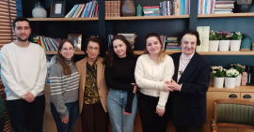  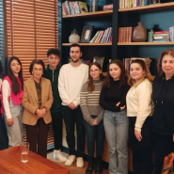

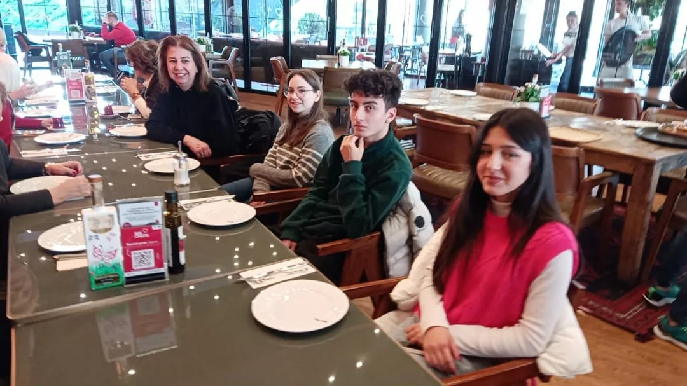

**24 ŞUBAT 2024**

Cumhuriyetimizin 100.yıl dönümü nedeniyle Başkent Üniversitesi Ord.Prof.Enver Ziya Karal Tarih Uygulama ve Araştırma Merkezi Müdürü değerli tarihçimiz sayın Prof.Dr. Seçil Karal Akgün’ün “Cumhuriyetin Değerleri “ konulu söyleşiyi Zoom üzerinden gerçekleştirildi.Sayın Seçil Karl Akgün’e katılan burslu öğrencilerimize ,üyelerimize ve tüm katılımcılarımıza teşekkür ederiz.

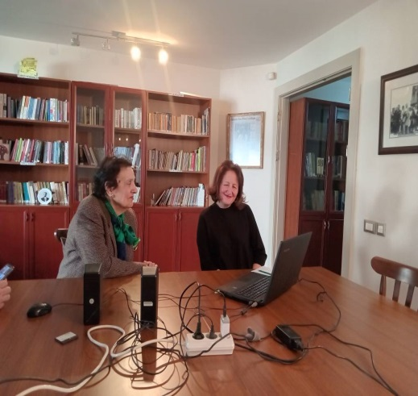 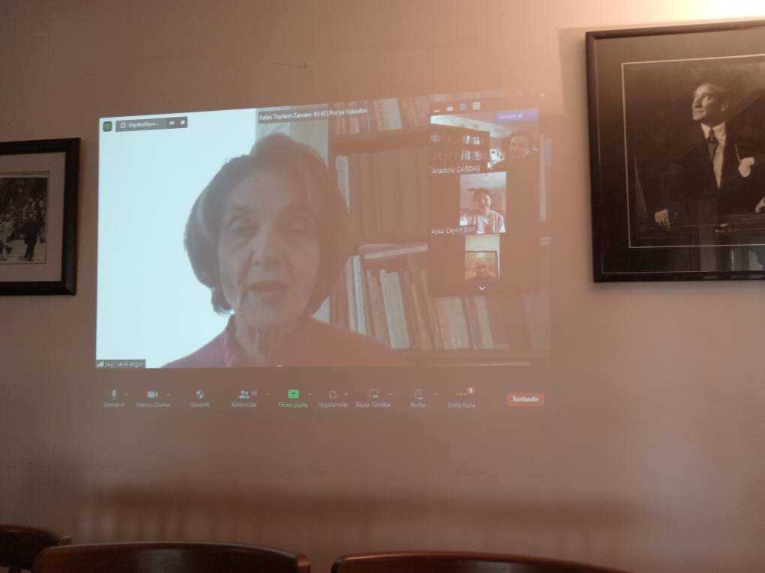 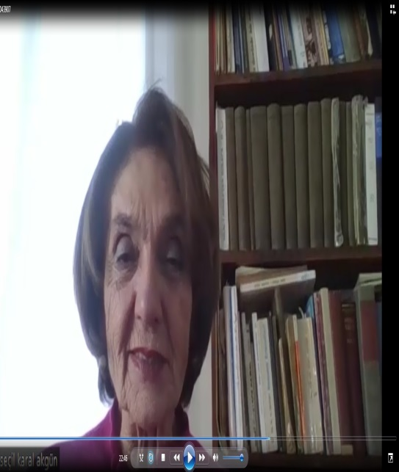

**23 MART 2024**

TRT spikeri, Avukat, Sayın Fulin ARIKAN ‘nın “İletişimde Beden Dili “ konulu söyleşiyi Zoom üzerinden gerçekleştirildi. Sayın Fulin ARIKAN’a ve söyleşiye katılan burslu öğrencilerimize, üyelerimize, tüm katılımcılarımıza teşekkür ederiz.

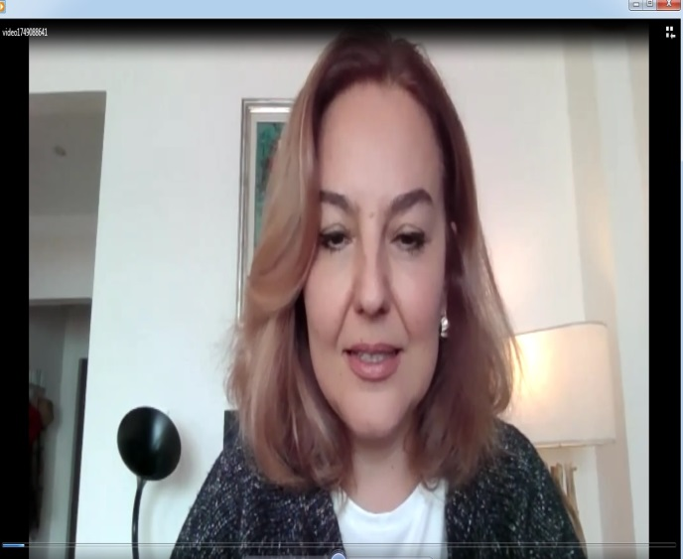

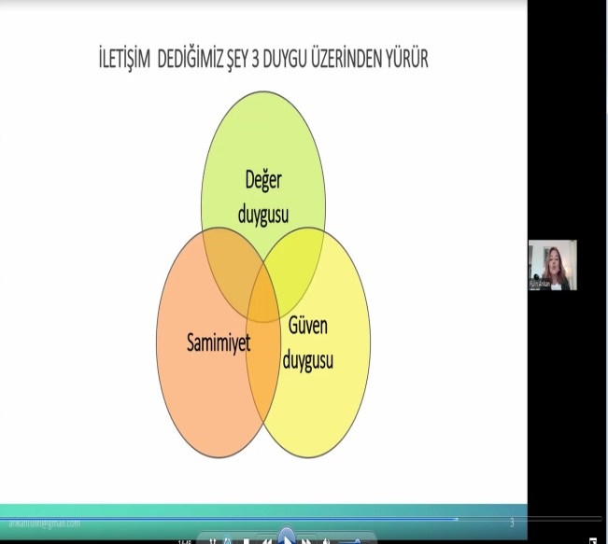 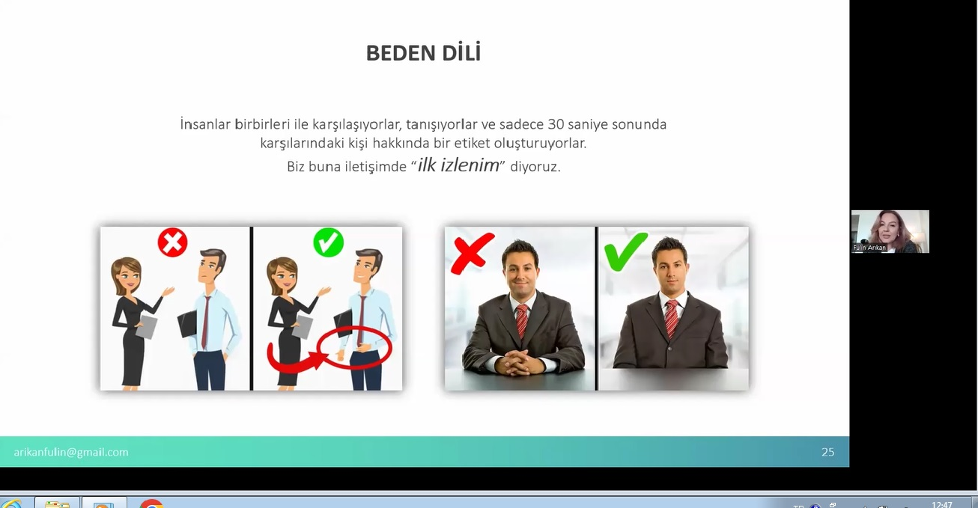

**24 MART 2024 ORTA OKUL VE ÜNİVERSİTE ARASINDA DÜZENLENEN KOMPOZİSYON YARIŞMASI SONUÇLANDI**

Orta okul,lise ve üniversite bursiyerlerimiz arasında her yıl değişik konular verilerek yapılan “Kompozisyon Yarışması” nda, derece alanlar belirlenmiş, vakıf merkezinde düzenlenen ödül töreninde öğrencilerimiz kutlanmış ve armağanlar verilmiştir.. Yönetim Kurulu üyemiz aynı zamanda Eğitim Komisyon Başkanı Nihal ÖZONGAN’a Allahtan rahmet diliyoruz rahmet ve saygıyla anıyoruz.Tüm gönüllülerimize de teşekkür ederiz.

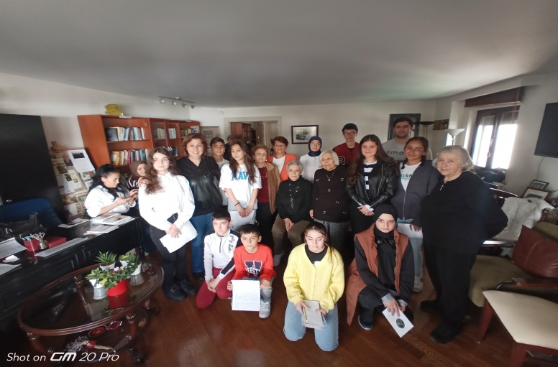

**26 MART 2024 RAMAZAN YARDIMI**

Ramazan ayı olması nedeniyle, bursiyerlerimizin içinden ihtiyaç sahibi olan 53 aileye (1000’er) Bin Türk Lirası alışveriş kartı verilmiştir.

**30 MART TARİHİNDE LİSELİLER ARASINDA DÜZENLENEN KOMPOZİSYON YARIŞMASI SONUÇLANDI**

Lise öğrencisi bursiyerlerimiz arasında her yıl değişik konular verilerek yapılan “Kompozisyon Yarışması” nda, derece alanlar belirlenmiş, vakıf merkezinde düzenlenen ödül töreninde öğrencilerimiz kutlanmış ve armağanlar verilmiştir. Tüm gönüllülerimize de teşekkür ederiz.

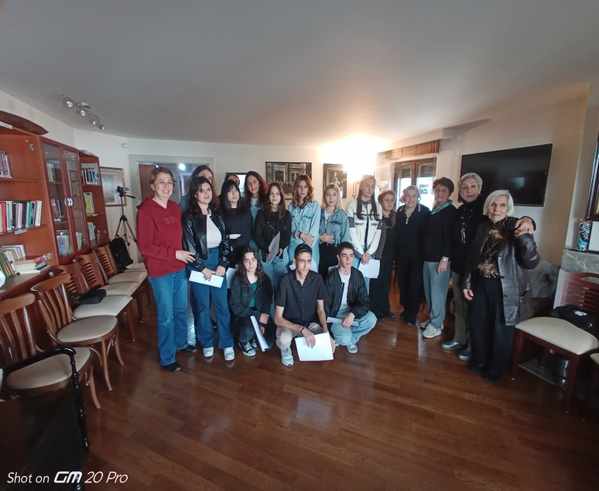

**25 Nisan 2024**

Cumhuriyetimizin 100.yıl kutlamaları kapsamında burslu öğrenciler yararına, Kadri Şarman Gönül Dostları Türk Sanat Müziği Korosu, Turgut Karadeniz Korosu, Cemile Uncu Korosu ve Arzu Güney Ekmekçi’nin sunumuyla hazırlanan “Yüreğimizden Yüreklere” konserini 25 Nisan 2024 Perşembe günü saat 19.30 da Gençlik Parkı Kültür Merkezi ve Necip Fazıl salonunda gerçekleştirildi.

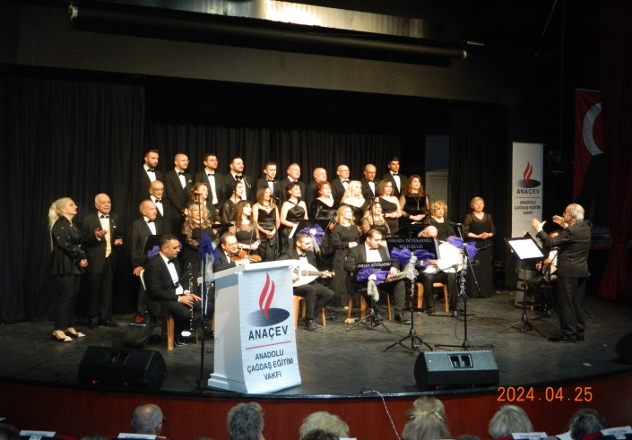 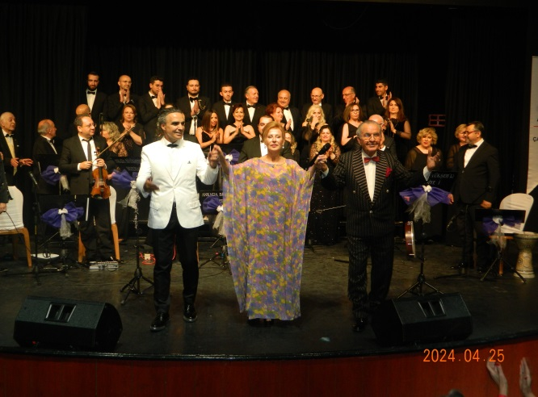

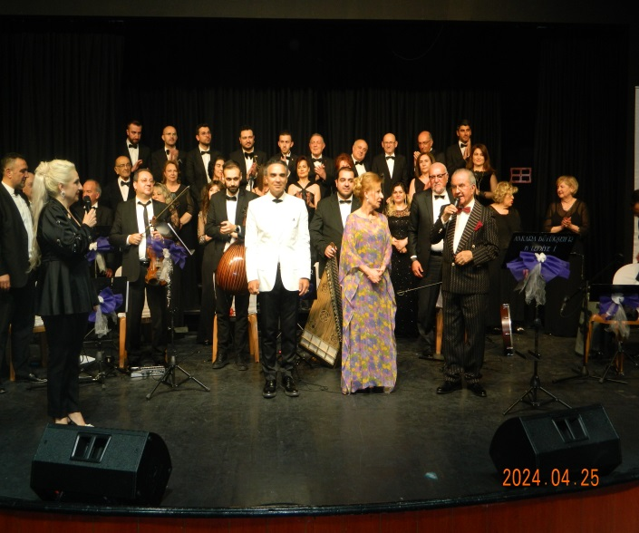 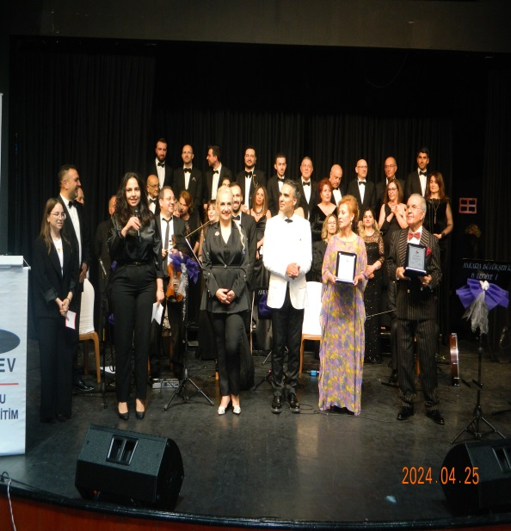

**5 MAYIS 2024 ANAÇEV KERMESİ**

Burslu öğrencilerimizin yararına düzenlediğimiz Geleneksel ANAÇEV Kermesini HiltonSA Otelinde gerçekleştirdik. Ülkemizin seçkin markalarının ürünlerinin yer aldığı kermesimize ilgi büyüktü. Emeği geçen tüm gönüllerimize , kermese gelip destekleyen konuklarımıza en içten teşekkürlerimizi sunarız.Bu başarılı etkinliğimize HiltonSA Otelinde yer verilmesi hepimizi mutlu etmiştir. HiltonSA Otel müdürü ve diğer yetkilere ve çalışanlara teşekkürlerimizi ve saygılarımızı sunarız.

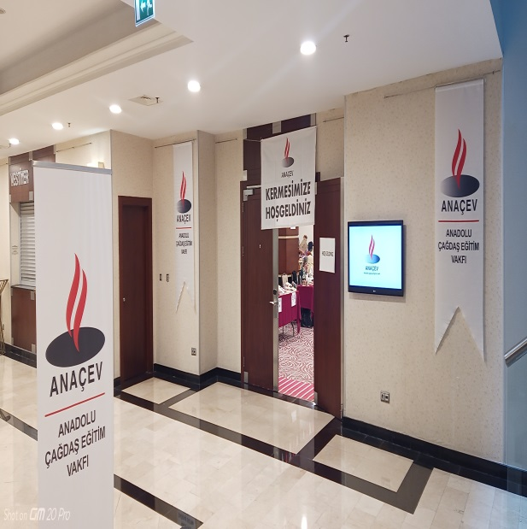 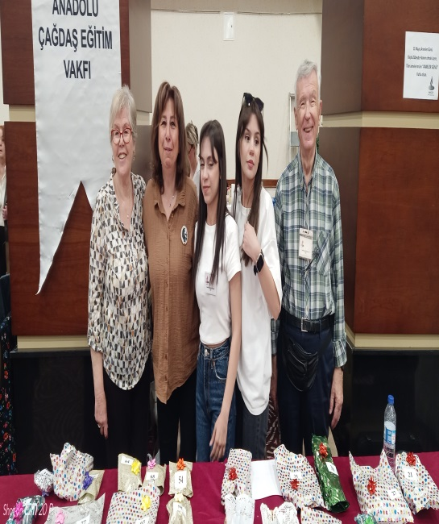

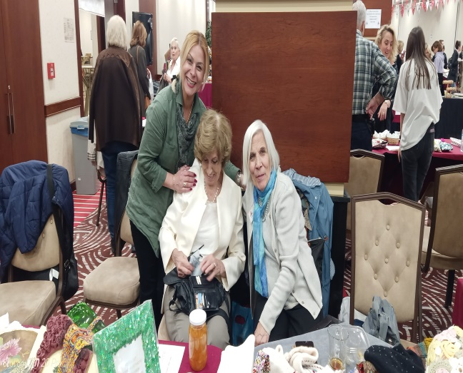 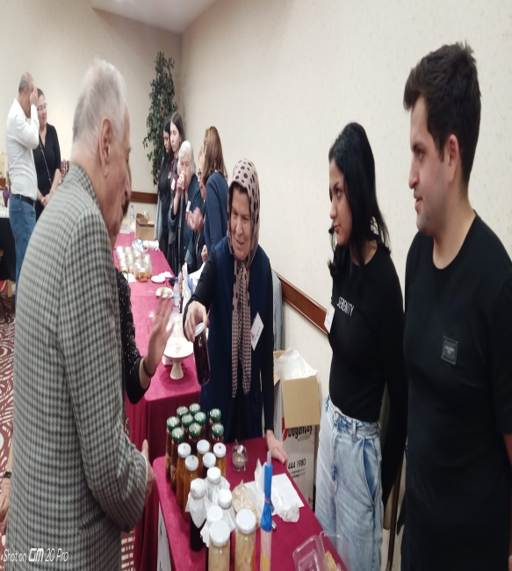

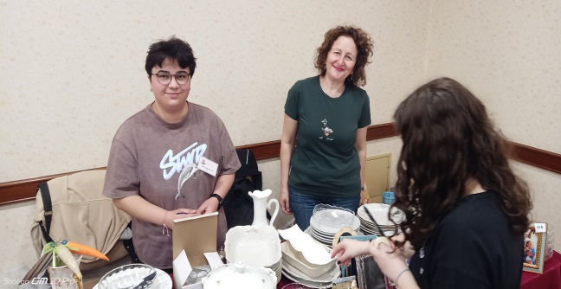

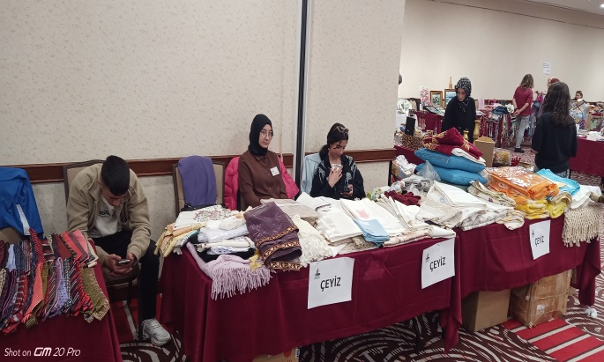

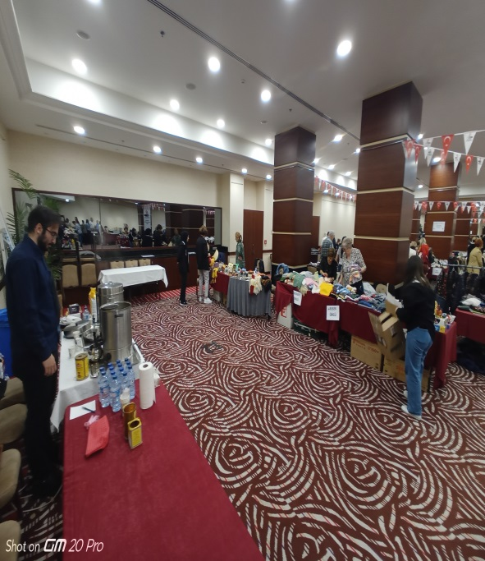 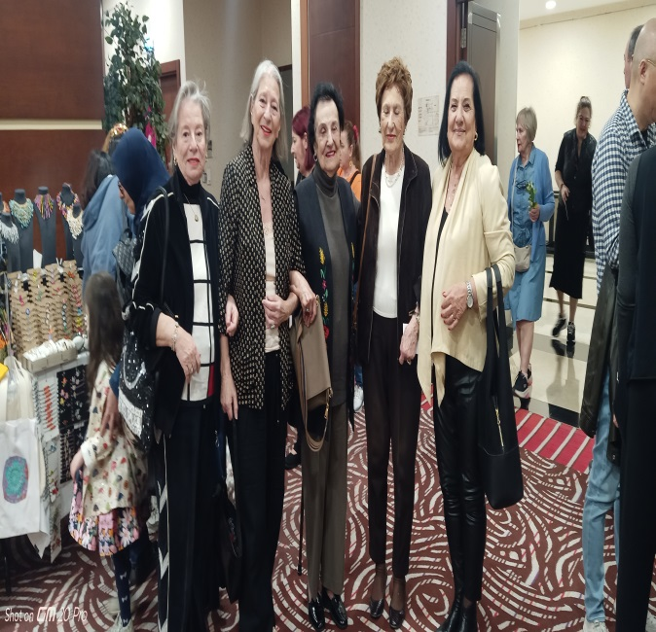

**14 MAYIS KERMES SONRASI GÖNÜLLÜLERİMİZLE KUTLAMA ÇAYI**

Burslu öğrencilerimiz yararına 5 Mayıs gerçekleştirdiğimiz kermesimizde aktif olarak çalışan ve destek veren gönüllülerimiz için Vakıf Başkanımız Sayın Ayla Hatırlı tarafından teşekkür çayı düzenlendi.

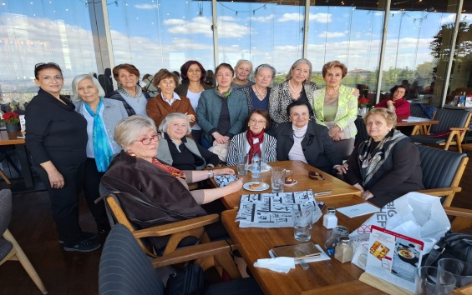

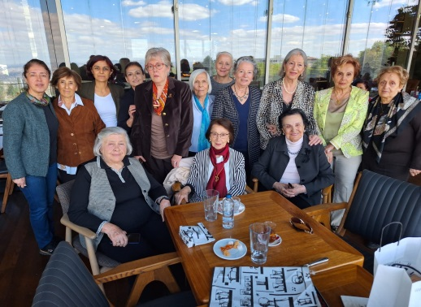

**18 MAYIS 2024 PEMBE KÖŞK ZİYARETİ**

Burslu öğrencilerimiz ve gönüllülerimizle birlikte Pembe Köşk Müzesi  **"İnönü ve Okumak** “ konulu fotoğraf,belge ve obje sergiyi gezdik.Sayın Özden İnönü Toker’e teşekkürlerimizi ve saygılarımızı sunduk.

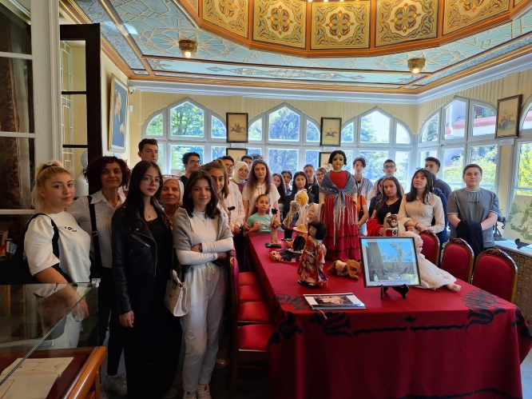 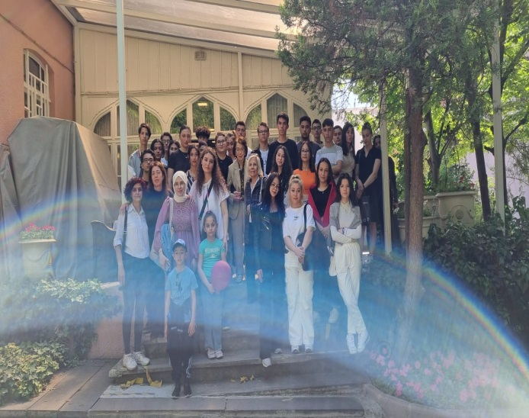

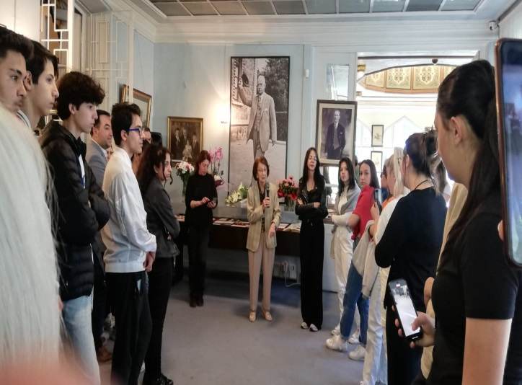

**19 MAYIS 2024**

Türk gençliği için anlamı büyük olan 19 Mayıs Atatürk’ü Anma Gençlik ve Spor Bayramında , burslu öğrencilerimiz ve gönüllülerimizle ATAM’ızın huzuru Anıtkabir’de kutladık.

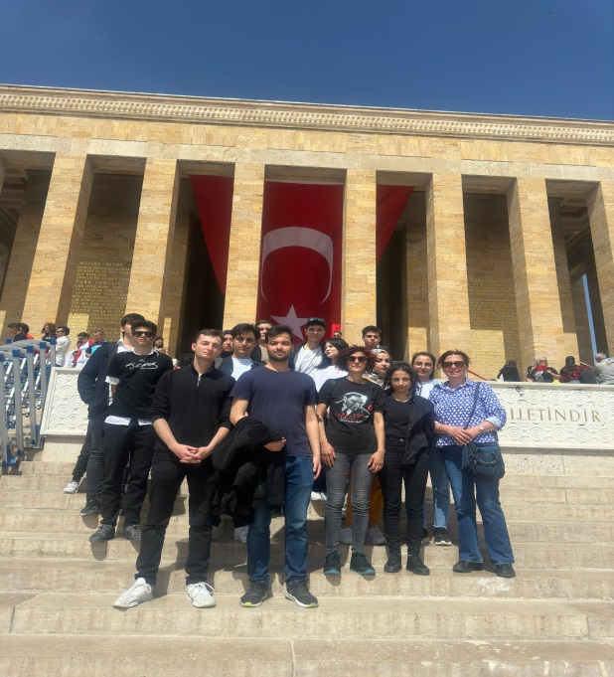 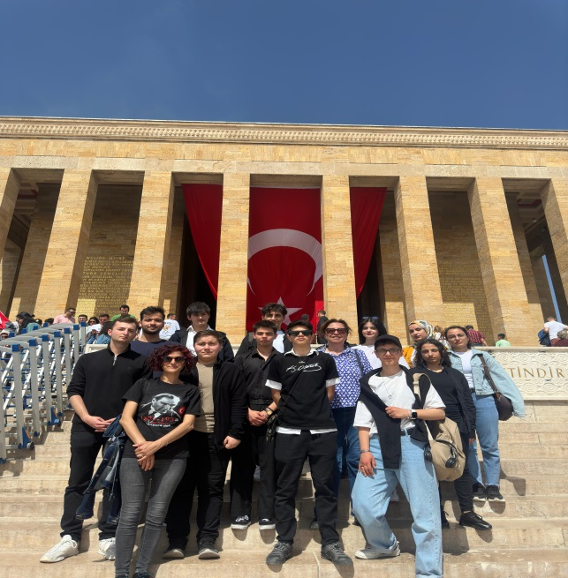

**2 HAZİRAN 2024 3 SOPRANO KONSERİ**

Cumhuriyetimizin 100.yıl kutlamaları kapsamında İnönü vakfı ve Anadolu Çağdaş Eğitim Vakfı(ANAÇEV) işbirliği ile burslu öğrenciler yararına , JWMarriott’un ev sahipliğinde opera sanatçılarımızdan Esin Talınlı ,Çiğdem Önol ,Funda Saltaş Ateşoğlu piyanist Malahat Ismayılova “3 Soprano Konseri” gerçekleştirildi.Çok büyük bir katılımla başarılı geçmiştir.

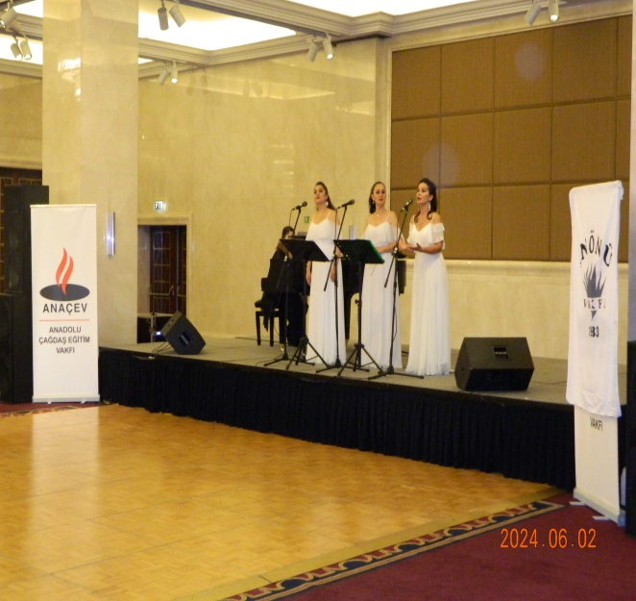 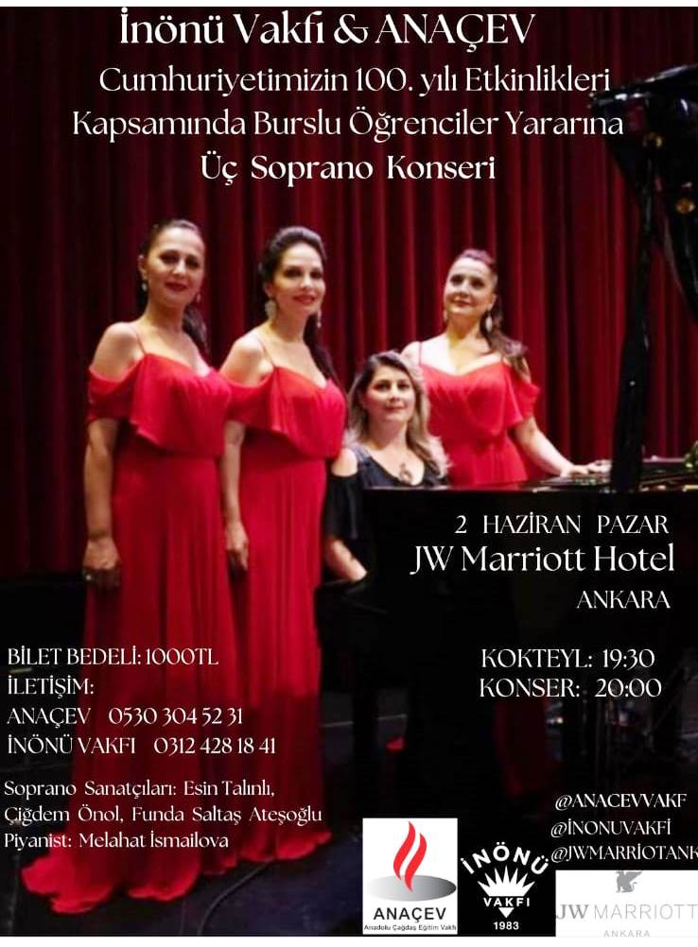

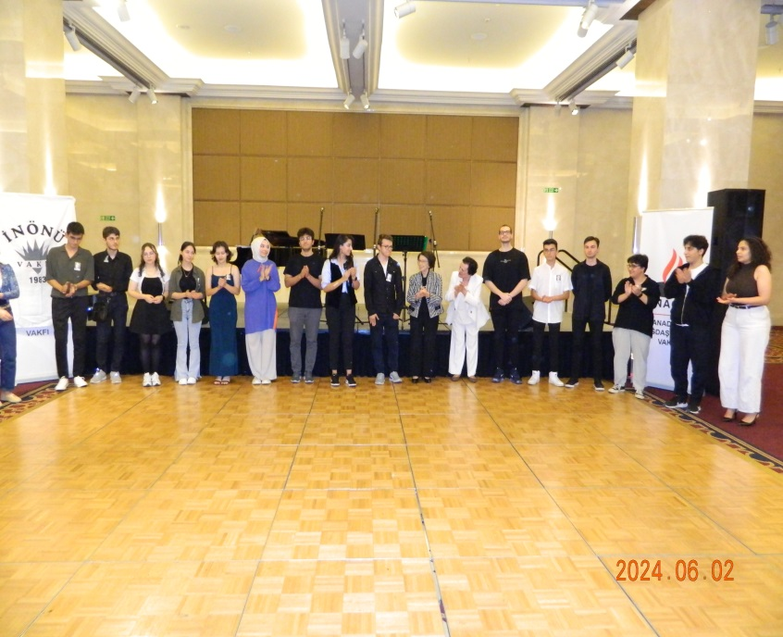

**13 HAZİRAN 2024 KURBAN BAĞIŞI YAPILDI**

Kurban bayramı dolasıyla,yine ihtiyaç sahibi ,bursiyerlerimizden 42 aileye kurban bağışı yapılmıştır.

**11 EKİM 2024**

Vakfımızın Yönetim Kurulu Üyelerinden çok değerli Nihal Özongan’ı 2 Ekim 2024 de kaybetmenin üzüntüsünü yaşadık.Vakıf merkezinde, Yönetim Kurulu üyeleri,gönüllülerimiz ,Nihal hanımın ailesi ve öğrencilerimizle kendisini rahmetle andık.Ruhu şad olsun.

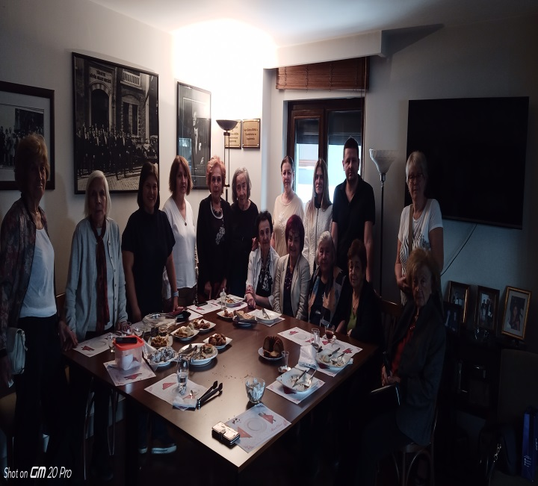

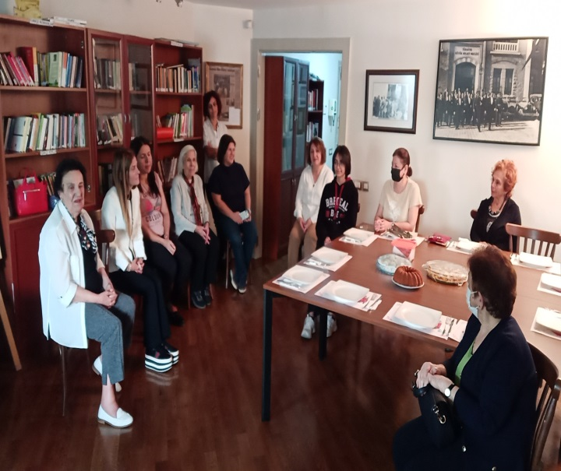

**29 EKİM 2024 CUMHURİYET 101 YIL DÖNÜMÜ KUTLAMASI**

Cumhuriyetimizin kuruluşunun 101.yıldönümünü, burslu öğrencilerimiz ve gönüllülerimizle birlikte ATAM’ızın huzuru Anıtkabir’de kutladık.

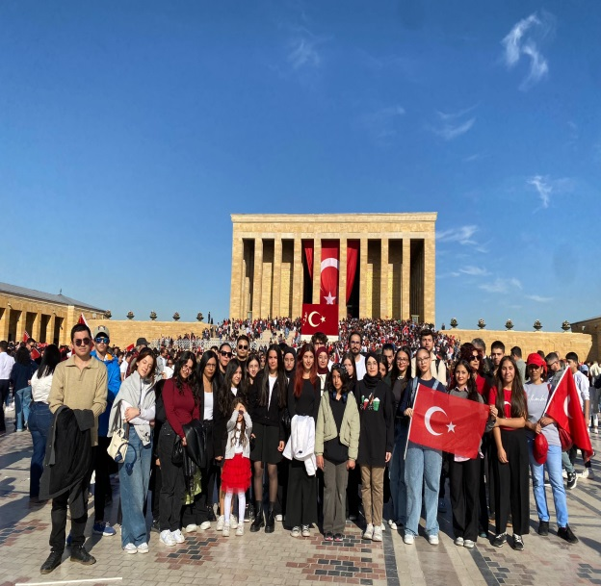 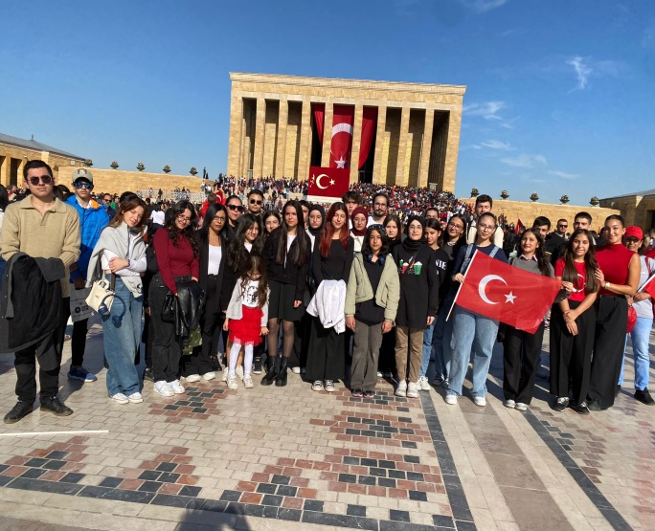

**09 KASIM2024**

Burslu öğrencilerimize Başkent Üniversitesi Ord.Prof.Enver Ziya Karal Tarih Uygulama ve Araştırma Merkezi Müdürü ve çok değerli tarihçimiz sayın Prof.Dr.Seçil Karal Akgün’ün “21.Yüzyıl Türkiye’sinde Genç Olmak”konulu söyleşi Zoom üzerinden gerçekleştirildi.Sayın Seçil Karal Akgün’e, katılan burslu öğrencilerimize ,üyelerimize ve tüm katılımcılarımıza teşekkür ederiz.

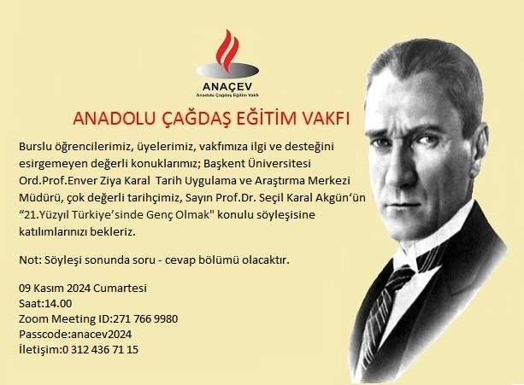 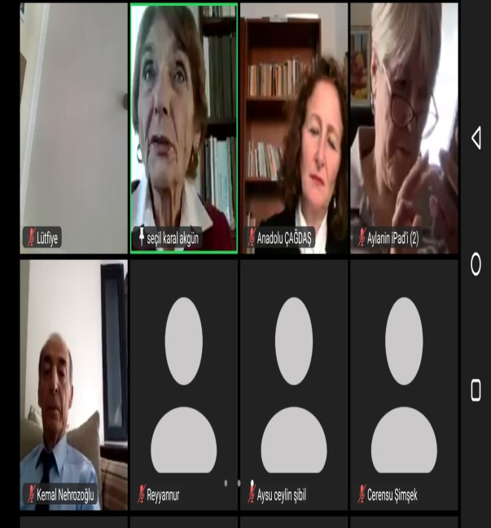

**10 KASIM 2024 ATAMIZIN EDEBİYETE İNTİKALİNİN 86.YILINDA ANITKABİRDEYDİK**

Yokluğunu bir kez daha derinden hissettiğimiz ATA’mızın ölümünün 86. yılında ANAÇEV ailesi olarak gönüllülerimiz ve burslu öğrencilerimiz ile Anıtkabir’de buluştuk. O’nu saygı, rahmet ve özlemle andık.Ruhun Şad olsun Büyük Önder ATATÜRK.

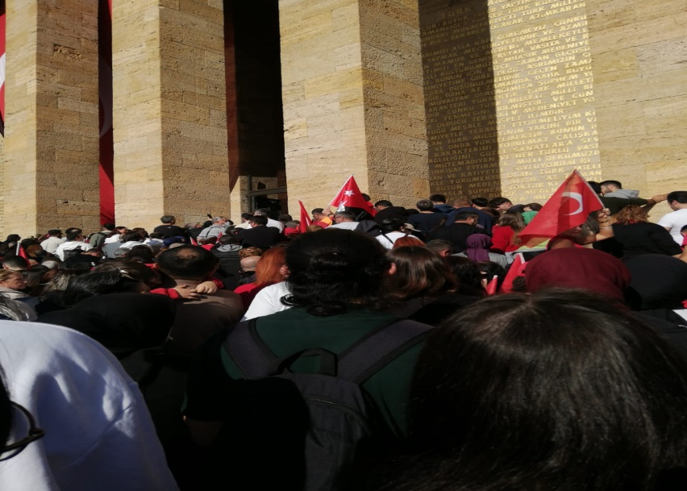

**16 KASIM 2024 PEMBE KÖŞK ZİYARETİ**

Burslu öğrencilerimiz ve gönüllülerimizle birlikte Pembe Köşk Müzede bu yıl, **"Cumhuriyetimizin 101. Yıl Dönümünü Kutluyoruz - İnönü ve Gazetecilik"** konulu fotoğraf, belge ve nesne sergisine katılım sağlandı.

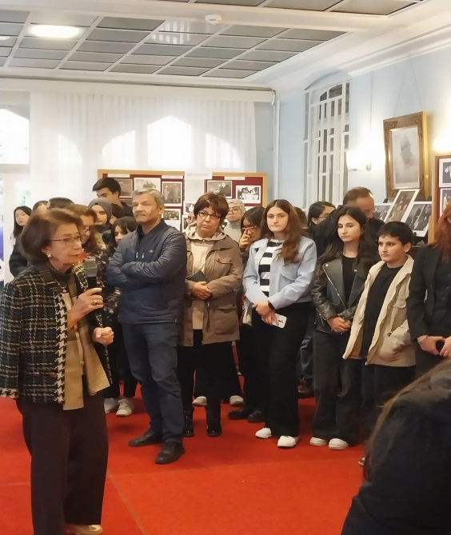

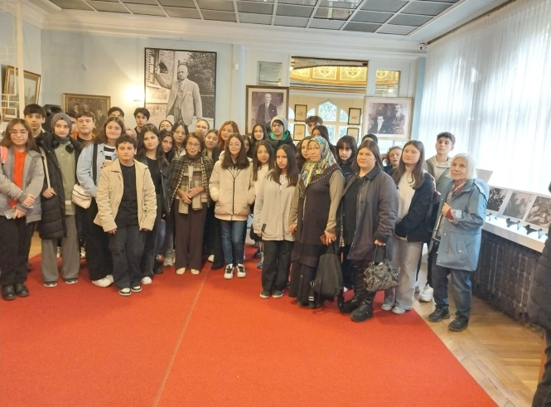 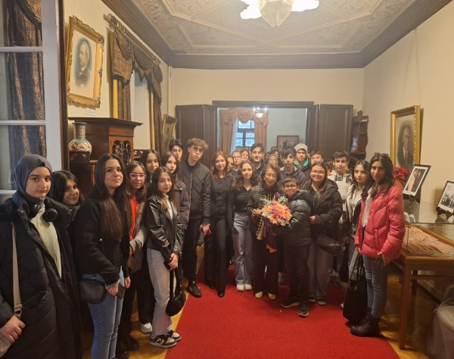

**16 ARALIK 2024**

Geliri burslu öğrencilerimiz yararına düşünülen, Kurucumuz ve Yönetim Kurulu Başkanımız ,Türkiye Cumhuriyetinin Başbakanlıkta ilk Bayan Özel Kalem Müdürü olan sayın Ayla Hatırlı’nın hayatını anlattığı ve Fulin Arıkan ‘ın kaleme aldığı “ Devlet Hizmetine Adanmış Bir Ömür efendibey ayla” adlı kitabın tanıtımı İnönü Vakfı’nın katkılarıyla Pembe Köşk ‘te yapıldı.

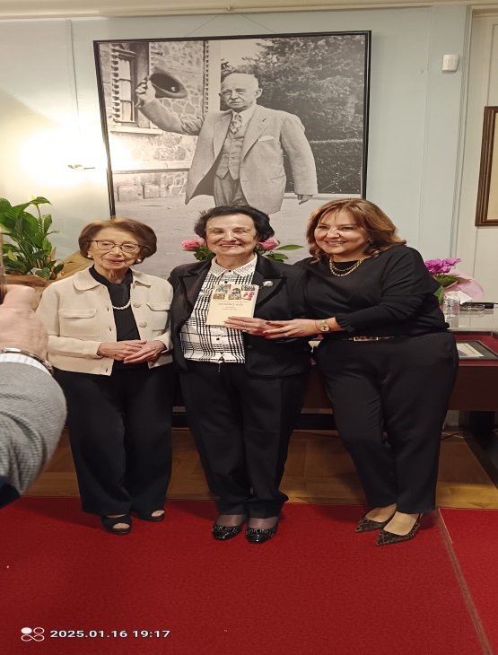 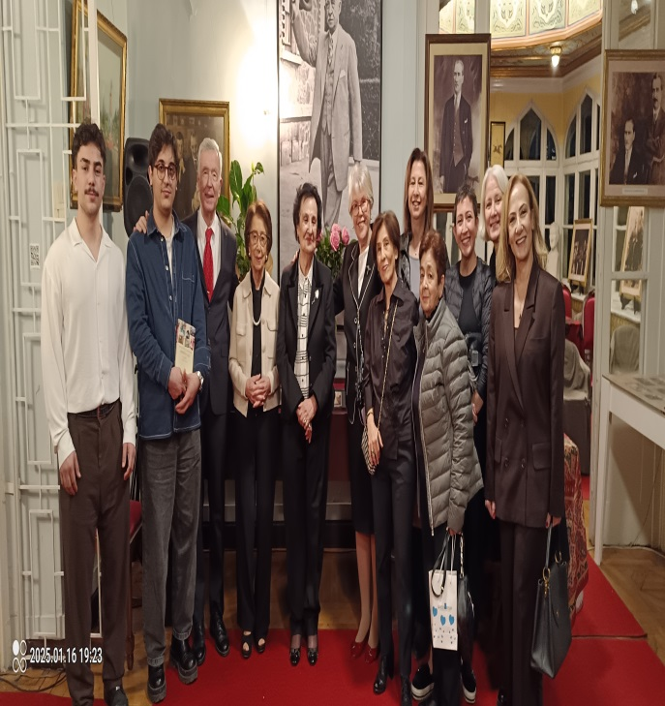

**17 ARALIK 2024**

Cumhuriyetimizin 101.yıl dönümünde , ANAÇEV Yönetim Kurulu Üyeleri ,gönüllülerimiz ve burslu öğrencilerimizle birlikte Anıtkabir anı defterinin doldurulması ve Anıtkabir Mozolesine çelenk sunumunu gerçekleştirdik.

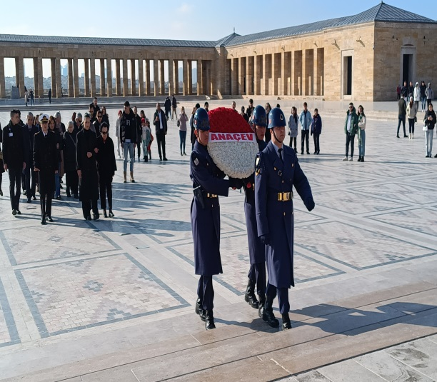 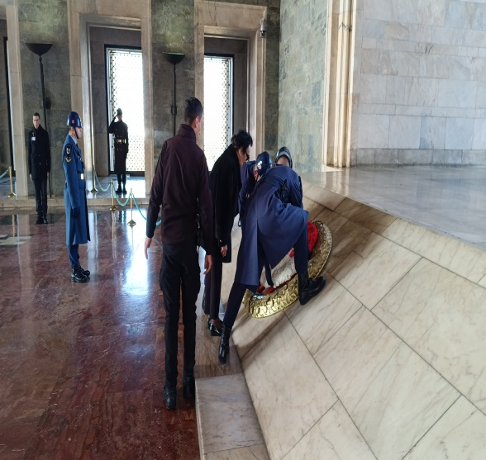

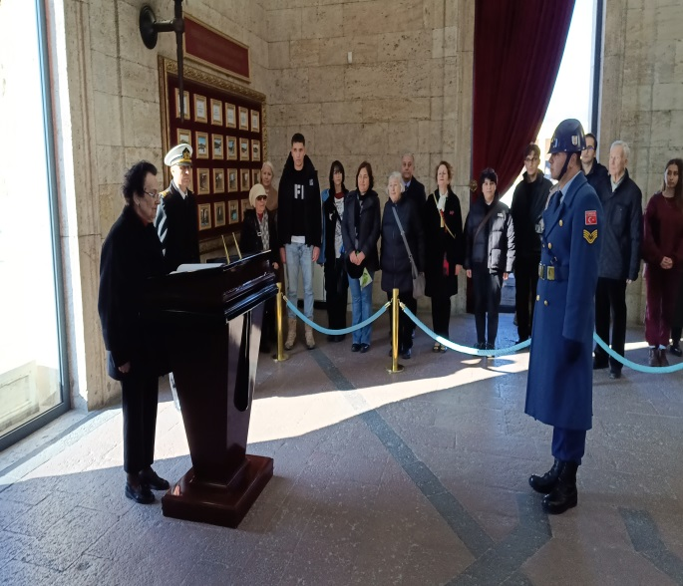

**ANAÇEV GEMLİK ŞUBESİ**

23Ekim 2002 tarihinde açılan ANAÇEV Gemlik Şubesi’nde amaca yönelik faaliyetler sürdürülmektedir. 2023-2024 Eğitim Öğretim Döneminde, Üniversite öğrencisi olan(44)öğrenciye burs verilmiştir.

**GEMLİK ŞUBESİNDEN GELEN FAALİYETLER:**

1) 10 Ocak 2024 tarihinde Bursa AVP tiyatrosunda “Meaki” adlı oyuna gidildi.

2)06 Mart-09 Mart 2024 tarihleri arasında Kütahya Efe Termal otelde kaplıca gezisi düzenlendi.

3) 25 Mart 2024 tarihinde Mudanya La Lucca restoranda iftar yemeği düzenlendi.

4) 20-24 Mayıs 2024 tarihinde Çorum-Tokat illerine kültür gezisi düzenlendi.

5) Haziran ,Temmuz,Ağustos 2024 tarihlerinde vakıf tatilde edildi.

6) Eylül 2024 ayında vakıf bürosu Dr.Ziya Kaya Mah.2 Noku Aralık No:4 de bulunan Kafoğlu G blok zemin kat müştemilata taşındı.

7) 08 Eylül -13 Eylül tarihlerinde Marmaris Arbatt Otel’de deniz gezisi düzenlendi.

8) 06 Ekim 2024 tarihinde yeni burs verilecek öğrenciler ile bursu devam edecek öğrenciler belirlendi.

9) 09 Kasım 2024 tarihide Bursa AVP tiyatrosunda Gelin-Kaynana Bir Antikacının hikayesi adlı oyuna gidildi.

PROJELERİMİZ

Tüzüğümüzde yer alan önemli ve büyük projelerimiz;

-Burslu öğrencilerimizin ücretsiz yararlanacakları öğrenci yurdunun yapılması,

-Oyuncak Müzesi oluşturulması,

-Kitaplığımızın daha da geliştirilmesi ve kitap ihtiyacı olan okullara merkez veya Ankara dışında özellikle köylerdeki okullara ilgili kuruluşlarla kitap bağışında bulunulması.

**Saygılarımızla,**

**(ANAÇEV)**

**ANADOLU ÇAĞDAŞ EĞİTİM VAKFI**